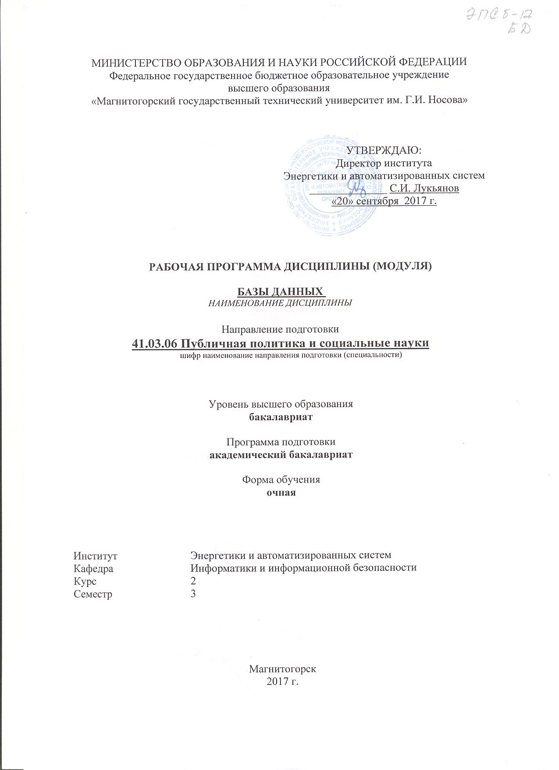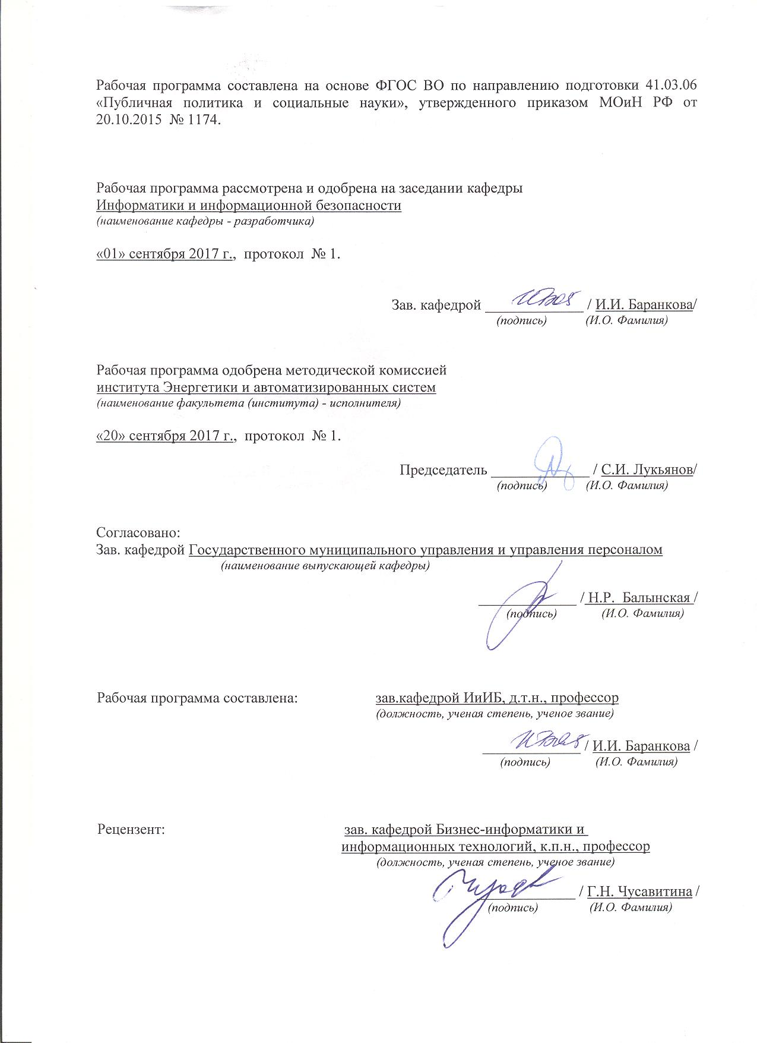

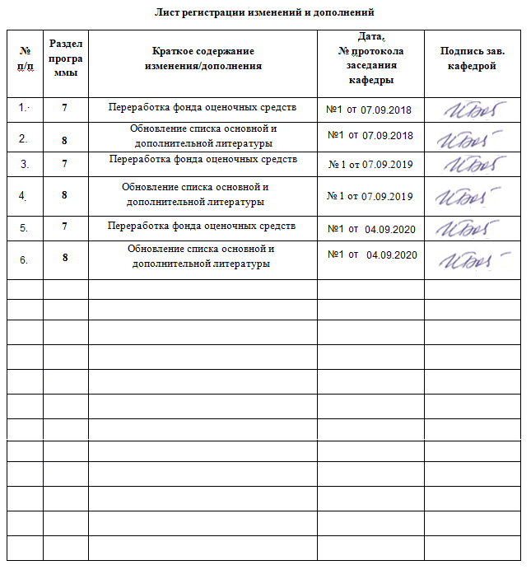
- Цели освоения дисциплины
Целью дисциплины «Базы данных» состоит в приобретении обучаемыми знаний о процессах сбора, передачи, обработки и накопления информации, технологических и программных средствах реализации информационных процессов; в приобретении практических навыков использования современных информационно-коммуникационных технологий при решении задач профессиональной деятельности.
- Место дисциплины в структуре образовательной программы
подготовки бакалавра
Дисциплина «Базы данных» входит в базовую часть блока 1 образовательной программы.
Успешное усвоение материала предполагает знание обучающимися основных положений курса «Информатика».
Дисциплина является предшествующей для изучения дисциплин: «Информационные технологии в управлении политическими процессами», «Политический анализ, прогноз и моделирование политических процессов», учебных и производственных практик, при подготовке к сдаче государственного экзамена.
- Компетенции обучающегося, формируемые в результате освоения дисциплины (модуля) и планируемые результаты обучения:
В результате освоения дисциплины обучающийся должен обладать следующими компетенциями: ОК-7; ОК-8; ОК-9; ОПК-10
Структурный элемент  компетенции |  | Планируемые результаты обучения
ОК-7 способностью работать с информацией в глобальных компьютерных сетях
знать | - возможности глобальных сетей, названия соответствующих сервисов и клиентов;  - возможности глобальных компьютерных сетей по информационному обслуживанию объектов производственной деятельности  - способностью к восприятию, обобщению и анализу информации;  - стандарты инфокоммуникационных систем
уметь | - использовать информационный поиск и коммуникационные технологии в образовательной и профессиональной;  - осуществлять поиск, сбор, обработку, анализ и систематизацию информации в профессиональной деятельности, управлении и ИКТ;
владеть | - методами поиска и обмена информацией в глобальных и локальных компьютерных сетях;  - программными продуктами специального назначения;  - навыками работы с распространенными клиентами.  - способностью работать с компьютером как средством управления информацией, работать с информацией из различных источников, в том числе в глобальных компьютерных сетях
ОК-8 способностью понимать сущность и значение информации в развитии современного информационного общества, сознавать опасности и угрозы, возникающие в этом процессе, соблюдать основные требования информационной безопасности, в том числе защиты государственной тайны
Знать |  | - общую характеристику процессов сбора, передачи, обработки и накопления информации;  - определения состава и назначения основных элементов персонального компьютера, их характеристик  - основные определения и термины, используемые в компьютеризированных средствах решения прикладных задач;  - основные правила и методики использования компьютеризированных средств решения задач профессиональной деятельности;  - основные возможности и функции современных операционных систем;  - основные требования информационной безопасности;
Уметь: |  | - выявлять и строить типичные модели решения предметных задач по изученным образцам;  - использовать стандартные программные средства обработки, хранения и защиты информации, оценивать достоверность информации;  - использовать современные информационные технологии в процессе профессиональной деятельности;
Владеть: |  | - основными алгоритмами и подходами к решению прикладных задач;  - навыками использования систем программирования для решения задач профессиональной деятельности;  - технологиям разработки собственных алгоритмов решения прикладных задач; навыками оценки рациональности и оптимальности решения  - технологиями обработки баз данных
ОК-9 способностью овладевать основными методами, способами и средствами получения, хранения, переработки информации, развивать навыки работы с компьютером как средством управления информацией
Знать |  | - сущность и значение информации для организации и осуществления профессиональной деятельности; основные методы и средства получения, хранения, переработки информации
Уметь: |  | - уметь применять современные информационные технологии, приемы работы с интернет-ресурсами, прикладные программные средства для решения задач производственной деятельности;  - использовать, полученные с помощью ИКТ знания, на междисциплинарном уровне; работать с информацией из различных источников для решения профессиональных задач
Владеть: |  | - навыками информационного поиска, анализа и обработки данных для выполнения работ в области производственной деятельности
ОПК-10 способностью решать стандартные задачи профессиональной деятельности на основе информационной и библиографической культуры с применением информационно-коммуникационных технологий и с учетом основных требований информационной безопасности
знать | - задачи профессиональной деятельности; информационную и библиографическую культуру; информационно-коммуникационные технологии  - инновационные методы, средства и технологии в профессиональной деятельности
уметь | - применять различные методы, способы и средства получения, хранения, переработки информации для решения профессиональных задач  - решать стандартные задачи коммерческой деятельности на основе информационной и библиографической культуры; с применением информационно-коммуникационных технологий
владеть | - навыками анализа и синтеза информации, знает основные методы решения задач профессиональной деятельности с применением ИКТ- технологий;  - способностью выбрать и эффективно применить адекватный метод решения конкретной проблемы с учетом требований информационной безопасности  - методами и приемами решения задач профессиональной деятельности с учетом основных требований информационной безопасности

- Структура и содержание дисциплины (модуля)
Общая трудоемкость дисциплины составляет 3 зачетных единиц 108 акад. часов, в том числе:
– контактная работа – 57,2 акад. часов:
– аудиторная – 54 акад. часов;
– внеаудиторная – 3,2акад. часов
– самостоятельная работа – 15,1 акад. часов;
– подготовка к экзамену – 35,7 акад. часа

Раздел/ тема дисциплины | Аудиторная  контактная работа  (в акад. часах) |  | Самостоятельная работа (в акад. часах) | Вид самостоятельной работы | Форма текущего контроля успеваемости и  промежуточной аттестации | Код и структурный элемент компетенции
Раздел/ тема дисциплины | Лекции | Практич. Занятия
Модуль 1. Введение в базы данных.
Тема 1.1. БД и информационные системы. | 1 |  | 0,5 | Подбор, описание, экспертная оценка сайтов Интернет. Подготовка к компьютерному тестированию | Защита реферата. Компьютерное тестирование | ОК-8-з; ОК-9-з;
Тема 1.2. Функции СУБД. Типовая организация СУБД. Основные функции СУБД. | 1 | 1 | 0,5 | Подготовка реферата. Поиск дополнительной информации по заданной теме | Защита реферата. Компьютерное тестирование | ОК-8-з; ОК-9-зу;
Модуль 2. Модели и типы данных. Теоретико-графовые модели данных.
Тема 2.1. Понятие модели данных. Виды моделей. | 1 | 1 | 0,5 | Подбор, описание, экспертная оценка сайтов Интернет. Подготовка к компьютерному тестированию. Самостоятельная работа с интернет-источниками | Защита реферата. Компьютерное тестирование | ОК-7-зу;  ОК-8-зу; ОК-9-зу;
Тема 2.2. Иерархические системы. | 1 | 2 | 0,5 | Самостоятельное изучение учебной и научно литературы, работа с материалами образовательного портала. | Опрос, семинар | ОК-8-з; ОК-9-з;  ОПК-10-з
Тема 2.3 Сетевые системы. Достоинства и недостатки. | 1 |  | 0,5 | Самостоятельное изучение учебной и научно литературы, работа с материалами образовательного портала. | Опрос, семинар | ОК-7-з; ОК-9-зу;
Модуль 3. Общие понятия реляционного подхода к организации БД.
Тема 3.1. Базовые понятия реляционных баз данных. Основные концепции и термины. | 1 | 2 | 0,5 | Подбор, описание, экспертная оценка сайтов Интернет. Подготовка к компьютерному тестированию. Самостоятельная работа с интернет-источниками | Защита реферата. Компьютерное тестирование | ОК-8-зу; ОК-9-зу;
Тема 3.2. Основы реляционной алгебры и реляционного исчисления. | 1 | 2 | 1 | Подбор, описание, экспертная оценка сайтов Интернет. Подготовка к компьютерному тестированию. Самостоятельная работа с интернет-источниками | Защита реферата. Компьютерное тестирование | ОК-8-з; ОК-9-з;
Тема 3.3. Теоретико-множественные операции реляционной алгебры. | 1 | 2 | 1 | Самостоятельное изучение учебной и научно литературы, работа с материалами образовательного портала. | Опрос, семинар | ОК-8-зув; ОК-9-зув;
Модуль 4. Проектирование реляционных БД. Инфологическое моделирование.
Тема 4.1. Методики проектирования. | 1 | 2 | 1 | Самостоятельное изучение учебной и научно литературы, работа с материалами образовательного портала и ЭБС. Подготовка реферата. | Защита реферата. ИДЗ | ОК-7-зув; ОК-9-зув; ОПК-10-з
Тема 4.2. Проектирование реляционных баз данных с использованием нормализации. | 2 | 4 | 1,1 | Самостоятельное изучение учебной и научно литературы, работа с материалами образовательного портала и ЭБС. Подготовка к практическим занятиям. | ИДЗ, АКР | ОК-9-зув; ОПК-10-з
Тема 4.3. Семантическое моделирование данных. Метод проектирования «Сущность-Связь». | 1 | 4 | 1 | Самостоятельное изучение учебной и научно литературы, работа с материалами образовательного портала и ЭБС. Подготовка к практическим занятиям. |  | ОК-8-зув; ОК-9-зув; ОПК-10-з
Модуль 5. Средства автоматизации проектирования.
Тема 5.1. Модели автоматизации проектирования. Средства автоматизации проектирования. | 1 | 4 | 2 | Самостоятельное изучение учебной и научно литературы, работа с материалами образовательного портала и ЭБС. Подготовка к практическим занятиям. Разработка и реализация алгоритмов решения задач | ИДЗ, АКР | ОК-7-з; ОК-9-зув; ОПК-10-зу
Модуль 6. Использование баз данных в государственном и муниципальном управлении.
Тема 6.1. Размещение, архитектура, сервис вычислительных дата-центров или центров (хранения и) обработки данных. | 2 | 6 | 3 | Самостоятельное изучение учебной и научно литературы, работа с материалами образовательного портала и ЭБС. Подготовка к практическим занятиям. | Компьютерное тестирование ИДЗ, АКР | ОК-7-зув; ОК-9-зув;  ОПК-10-зув
Тема 6.2. Поиск открытых источников данных для использования в политтехнологиях. Получение, извлечение данных. Составление отчетов, по результатам анализа. Визуализация отчетов. | 2 | 6 | 2 | Самостоятельное изучение учебной и научно литературы, работа с материалами образовательного портала и ЭБС. Подготовка к практическим занятиям. Выполнение ИДЗ | ИДЗ | ОК-7-зув; ОК-9-зув; ОПК-10-зув
Итого за семестр | 18 | 36 | 15,1
Итого по дисциплине | 18 | 36 | 15.1 |  | Промежуточная аттестация (Экзамен) | 35,7

5 Образовательные и информационные технологии

Для реализации предусмотренных видов учебной работы в качестве образовательных технологий в преподавании дисциплины «Базы данных» используются традиционная и модульно-компетентностная технологии.
Реализация компетентностного подхода предусматривает использование в учебном процессе активных и интерактивных форм проведения занятий в сочетании с внеаудиторной работой с целью формирования и развития профессиональных навыков обучающихся.
При проведении учебных занятий преподаватель обеспечивает развитие у обучающихся навыков командной работы, межличностной коммуникации, принятия решений, лидерских качеств посредством проведения интерактивных лекций, групповых дискуссий, ролевых игр, тренингов, анализа ситуаций , учета особенностей профессиональной деятельности выпускников и потребностей работодателей.
Формы учебных занятий с использованием традиционных технологий:
- обзорные лекции – для рассмотрения общих вопросов Информатики и информационных технологий, для систематизации и закрепления знаний;
- информационные – для ознакомления с техническими средствами реализации информационных процессов, со стандартами организации сетей, основными приемами защиты информации, и другой справочной информацией;
- лекции-визуализации – для наглядного представления способов решения алгоритмических и функциональных задач, визуализации результатов решения задач;
- Семинар.
- Практическое занятие, посвященное освоению конкретных умений и навыков по предложенному алгоритму.

Формы учебных занятий с использованием технологий проблемного обучения:
Проблемная лекция – изложение материала, предполагающее постановку проблемных и дискуссионных вопросов, освещение различных научных подходов, авторские комментарии, связанные с различными моделями интерпретации изучаемого материала
- проблемная - для развития исследовательских навыков и изучения способов решения задач.
- лекции с заранее запланированными ошибками – направленные на поиск обучающимися синтаксических и алгоритмических ошибок при решении алгоритмических и функциональных задач, с последующей диагностикой слушателей и разбором сделанных ошибок.
- Практическое занятие в форме практикума – организация учебной работы, направленная на решение комплексной учебно-познавательной задачи, требующей от обучающегося применения как научно-теоретических знаний, так и практических навыков.
- Практическое занятие на основе кейс-метода – обучение в контексте моделируемой ситуации, воспроизводящей реальные условия научной, производственной, общественной деятельности. Обучающиеся должны проанализировать ситуацию, разобраться в сути проблем, предложить возможные решения и выбрать лучшее из них. Кейсы базируются на реальном фактическом материале или же приближены к реальной ситуации
Формы учебных занятий с использованием игровых технологий:
- Учебная игра – форма воссоздания предметного и социального содержания будущей профессиональной деятельности специалиста, моделирования таких систем отношений, которые характерны для этой деятельности как целого.
- Деловая игра – моделирование различных ситуаций, связанных с выработкой и принятием совместных решений, обсуждением вопросов в режиме «мозгового штурма», реконструкцией функционального взаимодействия в коллективе и т.п.
Технологии проектного обучения
- Творческий проект – учебно-познавательная деятельность обучающихся осуществляется в рамках рамочного задания, подчиняясь логике и интересам участников проекта, жанру конечного результата (газета, фильм, праздник, издание, экскурсия, подготовка заданий конкурсов и т.п.).
- Информационный проект – учебно-познавательная деятельность с ярко выраженной эвристической направленностью (поиск, отбор и систематизация информации о каком-то объекте, ознакомление участников проекта с этой информацией, ее анализ и обобщение для презентации более широкой аудитории).
Формы учебных занятий с использованием информационно-коммуникационных технологий:
- Лекция-визуализация – изложение содержания сопровождается презентацией (демонстрацией учебных материалов, представленных в различных знаковых системах, в т.ч. иллюстративных, графических, аудио- и видеоматериалов).
- Практическое занятие в форме презентации – представление результатов проектной или исследовательской деятельности с использованием специализированных программных сред.

методы IT
- Подготовка и проведение лабораторных работ по поиску информации в сетях. Задание критериев поиска информации. Работа с поисковыми системами университета и внешними ресурсами.
- Подготовка и проведение лабораторных работ по Архивации данных с целью дальнейшего использования в средствах телекоммуникационных технологий: электронной почте, чате, телеконференции т.д.
- Организация доступа обучающихся к основным и дополнительным лекционным материалам с использованием клиент-серверных технологий (платформа e-Learning).
- Использование электронных образовательных ресурсов для организации самостоятельной работы обучающихся. Разработка преподавателями кафедры авторских ЭОР, подготовка перечня и ориентация обучающихся на государственные образовательные интернет-ресурсы.
- Использование в образовательном процессе электронных учебников, компьютерных обучающих систем, интерактивных упражнений.
- Компьютерный практикум.
работа в команде
- Разработка Web-проектов.
case-study
- Разбор результатов тематических контрольных работ, анализ ошибок, совместный поиск вариантов рационального решения учебной проблемы.
проблемное обучение
- Подготовка тематических рефератов, содержащих разделы, частично или полностью выносимые на самостоятельное изучение.
учебная дискуссия
- Проведение семинаров, посвященных вопросам информатики, подготовка тематических презентаций по заданным темам, и дальнейший обмен взглядами по конкретной проблеме.
использование тренингов
- Подготовка и проведение демонстрационных, тематических и итоговых компьютерных тестирований как в качестве локальных, так и внешних контрольных мероприятий.

6. Учебно-методическое обеспечение самостоятельной работы обучающихся
По дисциплине «Базы данных» предусмотрена аудиторная и внеаудиторная самостоятельная работа обучающихся.
Аудиторная самостоятельная работа обучающихся предполагает решение контрольных задач на практических занятиях.
Аудиторная самостоятельная работа обучающихся на практических занятиях осуществляется под контролем преподавателя в виде решения задач и выполнения упражнений, которые определяет преподаватель для обучающегося.
Внеаудиторная самостоятельная работа обучающихся осуществляется в виде изучения литературы по соответствующему разделу с проработкой материала; выполнения домашних заданий, подготовки к аудиторным контрольным работам и выполнения домашних заданий с консультациями преподавателя.

Примерные индивидуальные домашние задания (ИДЗ):
Тема 3.1. Базовые понятия реляционных баз данных.
В базе данных «Сотрудники» с полями (Таб№, ФИО, Разряд, Оклад, Должность) по заданным критериям произвести поиск информации
- По Таб№ получить ФИО,
- По ФИО-- Оклад,
Создать формулы для ответа на вопросы:
- Сколько человек имеет 14-ый разряд?
- Найти суммарный оклад администраторов.
- Найти средний оклад дизайнеров.
- Сколько человек имеет фамилию на «С»?

Тема 3.3. Теоретико-множественные операции реляционной алгебры.
В базе данных «Студенты» с полями (№ Зач, ФИО, Группа, Адрес, Стипендия). По заданным критериям произвести поиск информации
- По № Зач получить ФИО,
- По ФИО – Адрес,
Создать формулы для ответа на вопросы:
- Сколько учится в заданной группе?
- Найти суммарную стипендию в заданной группе.
- Найти среднюю стипендию.
- Сколько человек имеет фамилию на «К»?

7. Оценочные средства для проведения промежуточной аттестации
а) Планируемые результаты обучения и оценочные средства для проведения
промежуточной аттестации:
Структурный элемент  компетенции |  | Планируемые результаты обучения | Оценочные средства
ОК-7 способностью работать с информацией в глобальных компьютерных сетях
знать | - возможности глобальных сетей, названия соответствующих сервисов и клиентов;  - возможности глобальных компьютерных сетей по информационному обслуживанию объектов производственной деятельности;  - способностью к восприятию, обобщению и анализу информации;  - стандарты инфокоммуникационных систем; |  | Теоретические вопросы  - Основные интернет-источники, содержащие документацию по основам организации производства, труда и управления производством, метрологическому обеспечению и техническому контролю.  - Клиент-серверные информационные технологии  - Базы данных в Интернет  - Источники данных для профессиональной деятельности  - Проверка данных, полученных из источников данных  - Поисковые системы. Структура и принципы работы
уметь | - использовать информационный поиск и коммуникационные технологии в образовательной и профессиональной;  - осуществлять поиск, сбор, обработку, анализ и систематизацию информации в профессиональной деятельности, управлении и ИКТ; |  | Задание  - Изучить возможности централизованных открытых БД российских предприятий, доступных в Интернет.  - Сравнить две базы данных согласно варианту по следующим критериям: возможности поиска; характеристики (поля); соответствие требованию «актуальность».
владеть | - методами поиска и обмена информацией в глобальных и локальных компьютерных сетях;  - программными продуктами специального назначения;  - навыками работы с распространенными клиентами.  - способностью работать с компьютером как средством управления информацией, работать с информацией из различных источников, в том числе в глобальных компьютерных сетях |  | Задание.  Спроектировать и реализовать БД «Продажа комплектующих компьютерной системы», хранящую информацию о комплектующих, заказчиках и заказах.  Определить первичные ключи. Установить связи.  Создать запросы: на выборку с условием отбора, запрос с параметром и несколько запросов с использованием статистических функций на множестве записей
ОК-8 способностью понимать сущность и значение информации в развитии современного информационного общества, сознавать опасности и угрозы, возникающие в этом процессе, соблюдать основные требования информационной безопасности, в том числе защиты государственной тайны
Знать |  | - общую характеристику процессов сбора, передачи, обработки и накопления информации;  - определения состава и назначения основных элементов персонального компьютера, их характеристик  - основные определения и термины, используемые в компьютеризированных средствах решения прикладных задач;  - основные правила и методики использования компьютеризированных средств решения задач профессиональной деятельности;  - основные возможности и функции современных операционных систем;  - основные требования информационной безопасности; | Теоретические вопросы  - Этапы проектирование базы данных.  - Разработка инфологической модели данных предметной области.  - Свойства и функциональные возможности СУБД.  - Защита цифровой информации методами стеганографии  - Назовите основные подходы к проектированию информационных систем  - Приведите примеры использования информационных технологий при изучении других дисциплин.  - Информационная безопасность.  - Виды угроз. Способы реализации угроз.  - Методы и средства защиты информации в информационных системах. Политика безопасности.
Уметь: |  | - выявлять и строить типичные модели решения предметных задач по изученным образцам;  - Использовать стандартные программные средства обработки, хранения и защиты информации, оценивать достоверность информации;  - использовать современные информационные технологии в процессе профессиональной деятельности; | Задача:  Изучить предметную область и спроектировать базу данных: отдел кадров, в которой хранится информация о сотрудниках подразделений.  Составить схему предметной области. Матрицу отношений.  Создать структуру объектов базы данных и схему данных.  Заполнить таблицы минимальным количеством записей и проверить соответствие 1-3 НФ.  Выбрать фамилии всех сотрудников, у которых зарплата больше заданного значения.  Выбрать названия отделов фирмы и покупателей, расположенных в NEW YORK.  Выбрать названия покупателей и фамилии продавцов, которые их обслуживают.  Выбрать покупателей в порядке убывания суммарной прибыли, которая на них получена.
Владеть: |  | - основными алгоритмами и подходами к решению прикладных задач;  - навыками использования систем программирования для решения задач профессиональной деятельности;  - технологиям разработки собственных алгоритмов решения прикладных задач; навыками оценки рациональности и оптимальности решения  - технологиями обработки баз данных | Задача:  В спроектированной базе данных «отдел кадров» о сотрудниках подразделений создать следующие запросы на выборку  - Выбрать фамилии всех сотрудников, имеющих код должности 670 и зарплату, меньше определенного значения.  - Выбрать фамилии всех сотрудников, у которых зарплата больше определенного значения  - Выбрать всех сотрудников, у которых зарплата лежит в пределах от 1100 до 2000.  - Выбрать фамилии и имена всех сотрудников, имена которых начинаются на 'MA'.  - Выбрать общее число сотрудников фирмы.  - Выбрать среднюю должностную зарплату сотрудника (без учета количества сотрудников на каждой должности).  - Выбрать разность между максимальной и минимальной зарплатой сотрудников фирмы.
ОК-9 способностью овладевать основными методами, способами и средствами получения, хранения, переработки информации, развивать навыки работы с компьютером как средством управления информацией
Знать |  | - сущность и значение информации для организации и осуществления профессиональной деятельности; основные методы и средства получения, хранения, переработки информации | Теоретические вопросы  - Виды моделей данных: иерархическая, сетевая и реляционная  - Этапы проектирование базы данных  - Анализ данных. Операции над данными  - Назначение основных компонентов БнД.  - Основные признаки классификации БнД.  - Классификационная схема моделей БД.  - Понятие «физического» и «логического» представления.  - Понятие физической и логической записи.  - Примерная схема организации файлового ввода-вывода.  - Сходство и отличие процессов обработки данных средствами файловой системы и СУБД.  - Основные этапы эволюции систем обработки данных. Основные отличия в концепциях обработки данных разных этапов.  - Схема управления данными в СУБД
Уметь: |  | - уметь применять современные информационные технологии, приемы работы с интернет-ресурсами, прикладные программные средства для решения задач производственной деятельности;  - использовать, полученные с помощью ИКТ знания, на междисциплинарном уровне; работать с информацией из различных источников для решения профессиональных задач | Задание:  Определить логическую структуру базы данных для предметной области:  Спроектировать базу данных сбыта продукции. Составить запросы на выборку с условиями отбора, запросы с параметром и несколько запросов с использованием статистических функций SQL
Владеть: |  | - навыками информационного поиска, анализа и обработки данных для выполнения работ в области производственной деятельности | Перечень заданий к экзамену:  Задание.  Дана база данных «Сеть аптек».  База данных хранит информацию о лекарствах, хранящихся на складе, об аптеках, приобретающих эти лекарства, о заказах.  1) В каждой таблице выбрать первичные ключи. Установить связи между таблицами.  2) Создать запрос на выборку с условиями: вывести информацию о лекарствах с ценой в диапазоне [100;400] рублей и название которых начинается на букву «А».  3) Создать запрос групповой запрос: Сколько заказов оформила каждая аптека?  4) Создать запрос групповой запрос: вывести дату последнего заказа на лекарство с кодом «3».
ОПК-10 способностью решать стандартные задачи профессиональной деятельности на основе информационной и библиографической культуры с применением информационно-коммуникационных технологий и с учетом основных требований информационной безопасности
знать | - задачи профессиональной деятельности; информационную и библиографическую культуру; информационно-коммуникационные технологии  - инновационные методы, средства и технологии в профессиональной деятельности |  | Теоретические вопросы  - Назначение и архитектура СУБД. Понятие и назначение лингвистических средств БнД.  - Основные категории пользователей БД. Основные функции администратора БД.  - Взаимосвязь этапов создания БД и используемых моделей предметной области.  - Структурированные и слабоструктурированные данные. Особенности представления.  - Структурные элементы базы данных.  - Реляционный подход к созданию базы данных.  - Структурный язык запросов - SQL (Structured Query Language).  - Интеграция баз данных с прикладными информационными системами.
уметь | - применять различные методы, способы и средства получения, хранения, переработки информации для решения профессиональных задач  - решать стандартные задачи коммерческой деятельности на основе информационной и библиографической культуры; с применением информационно-коммуникационных технологий |  | Перечень заданий к экзамену:  1. Уметь создавать основные объекты баз данных.  2. Уметь работать со схемой данных.  4. Уметь пользоваться возможностями СУБД по обеспечению целостность данных.  5. Перечислите виды и правила создания запросов MS Access.  6. Уметь применять современные информационные технологии применяете для решения задач
владеть | - навыками анализа и синтеза информации, знает основные методы решения задач профессиональной деятельности с применением ИКТ- технологий;  - способностью выбрать и эффективно применить адекватный метод решения конкретной проблемы с учетом требований информационной безопасности  - методами и приемами решения задач профессиональной деятельности с учетом основных требований информационной безопасности |  | Задание. Спроектировать и реализовать БД «Библиотека», хранящую информацию о книгах, посетителях и сотрудниках библиотеки.  - Определить первичные ключи. Установить связи.  - Создать запросы: на выборку с условием, параметрический и групповой

б) Порядок проведения промежуточной аттестации, показатели и критерии оценивания:
Промежуточная аттестация по дисциплине включает теоретические вопросы, позволяющие оценить уровень усвоения обучающимися знаний, и практические задания, выявляющие степень сформированности умений и владений, проводится в форме экзамена.

Экзамен по данной дисциплине проводится в компьютерном классе по экзаменационным билетам, каждый из которых включает 1 теоретический вопрос и 2 практических задания.
Показатели и критерии оценивания экзамена:
– на оценку «отлично» (5 баллов) – обучающийся демонстрирует высокий уровень сформированности компетенций, всестороннее, систематическое и глубокое знание учебного материала, свободно выполняет практические задания, свободно оперирует знаниями, умениями, применяет их в ситуациях повышенной сложности.
– на оценку «хорошо» (4 балла) – обучающийся демонстрирует средний уровень сформированности компетенций: основные знания, умения освоены, но допускаются незначительные ошибки, неточности, затруднения при аналитических операциях, переносе знаний и умений на новые, нестандартные ситуации.
– на оценку «удовлетворительно» (3 балла) – обучающийся демонстрирует пороговый уровень сформированности компетенций: в ходе контрольных мероприятий допускаются ошибки, проявляется отсутствие отдельных знаний, умений, навыков, обучающийся испытывает значительные затруднения при оперировании знаниями и умениями при их переносе на новые ситуации.
– на оценку «неудовлетворительно» (2 балла) – обучающийся демонстрирует знания не более 20% теоретического материала, допускает существенные ошибки, не может показать интеллектуальные навыки решения простых задач.
– на оценку «неудовлетворительно» (1 балл) – обучающийся не может показать знания на уровне воспроизведения и объяснения информации, не может показать интеллектуальные навыки решения простых задач.

8 Учебно-методическое и информационное обеспечение дисциплины (модуля)
а) Основная литература:
- Гаврилов, М. В. Информатика и информационные технологии: учебник для прикладного бакалавриата / М. В. Гаврилов, В. А. Климов. — 4-е изд., перераб. и доп. — Москва: Издательство Юрайт, 2019. — 383 с. — (Высшее образование). — ISBN 978-5-534-00814-2. — Текст: электронный // ЭБС Юрайт [сайт]. — URL: https://urait.ru/viewer/informatika-i-informacionnye-tehnologii-431772#page/1 .
- Трофимов, В. В. Информатика в 2 т : учебник для академического бакалавриата / В. В. Трофимов; под редакцией В. В. Трофимова. — 3-е изд., перераб. и доп. — Москва: Издательство Юрайт, 2016. — 959 с. — (Бакалавр. Академический курс). — ISBN 978-5-9916-3894-4. — Текст: электронный // ЭБС Юрайт [сайт]. — URL: https://urait.ru/viewer/informatika-v-2-t-388058#page/1.
- Сергеева, И. И. Информатика: учебник / И.И. Сергеева, А.А. Музалевская, Н.В. Тарасова. — 2-е изд., перераб. и доп. — Москва: ИД «ФОРУМ»: ИНФРА-М, 2018. — 384 с. — (Среднее профессиональное образование). - ISBN 978-5-16-100948-2. - Текст: электронный. - URL: https://new.znanium.com/read?id=309189 – Режим доступа: по подписке

б) Дополнительная литература:
- Внуков, А. А. Защита информации: учебное пособие для вузов / А. А. Внуков. — 3-е изд., перераб. и доп. — Москва: Издательство Юрайт, 2020. — 161 с. — (Высшее образование). — ISBN 978-5-534-07248-8. — Текст: электронный // ЭБС Юрайт [сайт]. — URL: https://urait.ru/viewer/zaschita-informacii-422772#page/1
- Гуриков, С. Р. Информатика: Учебник / Гуриков С.Р. - Москва: Форум, НИЦ ИНФРА-М, 2014. - 464 с. (Высшее образование: Бакалавриат) ISBN 978-5-91134-794-9. - Текст: электронный. - URL: https://new.znanium.com/read?id=30863
- Илюшечкин, В. М. Основы использования и проектирования баз данных: учебник для академического бакалавриата / В. М. Илюшечкин. — Москва: Издательство Юрайт, 2019. — 213 с. — (Бакалавр. Академический курс). — ISBN 978-5-534-03617-6. — Текст: электронный // ЭБС Юрайт [сайт]. — URL: https://urait.ru/viewer/osnovy-ispolzovaniya-i-proektirovaniya-baz-dannyh-431131#page/1.
- Лебедев, В. М. Программирование на VBA в MS Excel: учебное пособие для вузов / В. М. Лебедев. — 2-е изд., испр. и доп. — Москва: Издательство Юрайт, 2020. — 306 с. — (Высшее образование). — ISBN 978-5-534-12231-2. — Текст: электронный // ЭБС Юрайт [сайт]. — URL: https://urait.ru/viewer/programmirovanie-na-vba-v-ms-excel-447096#page/1.
МАКРООБЪЕКТЫ:
- Демиденко Л. Л. Основные приемы работы в реляционной СУБД ACCESS [Электронный ресурс]: практикум / Л. Л. Демиденко; МГТУ. - Магнитогорск: МГТУ, 2016. - 1 электрон. опт. диск (CD-ROM). - Режим доступа: https://magtu.informsystema.ru/uploader/fileUpload?name=2392.pdf&show=dcatalogues/1/1130084/2392.pdf&view=true . - Макрообъект.
- Демиденко Л. Л. Информационные технологии в информационной деятельности специалиста [Электронный ресурс]: учебное пособие / Л. Л. Демиденко, В. В. Баранков, И. И. Баранкова ; МГТУ. - Магнитогорск: МГТУ, 2015. - 1 электрон. опт. диск (CD-ROM). - Режим доступа: https://magtu.informsystema.ru/uploader/fileUpload?name=1418.pdf&show=dcatalogues/1/1123933/1418.pdf&view=true . - Макрообъект.
- Носова Т. Н. Технологии и средства решения прикладных задач пользователя [Электронный ресурс]: учебное пособие / Т. Н. Носова, О. В. Пермякова; МГТУ. - Магнитогорск: МГТУ, 2015. - 1 электрон. опт. диск (CD-ROM). - Режим доступа: https://magtu.informsystema.ru/uploader/fileUpload?name=1292.pdf&show=dcatalogues/1/1123496/1292.pdf&view=true - Макрообъект.

*РЕЖИМ ПРОСМОТРА МАКРООБЪЕКТОВ
- Перейти по адресу электронного каталога https://magtu.informsystema.ru .
- Произвести авторизацию (Логин: Читатель1 Пароль: 111111)
- Активизировать гиперссылку макрообъекта.

в) Методические указания:
- Методические указания по выполнению практических работ по дисциплине «Информатика». (Приложение 1.)
- Методические указания по выполнению внеаудиторных самостоятельных работ по дисциплине «Информатика». (Приложение 2.)

Программное обеспечение
Наименование ПО |  |  | № договора |  | Срок действия лицензии
MS Windows 7 |  |  | Д-1227 от 08.10.2018  Д-757-17 от 27.06.2017 |  | 11.10.2021  27.07.2018
MS Office 2007 |  |  | № 135 от 17.09.2007 |  | бессрочно
7-Zip |  |  | свободно распространяемое |  | бессрочно
Mathcad Education - University Edition (200 pack) |  |  | Д-1662-13 от 22.11.2013 |  | Бессрочно
MS Windows 7 Professional (для классов) |  |  | Д-1227-18 от 08.10.2018 |  | 11.10.2021
MS Office Project Prof 2007(для классов) |  |  | Д-1227-18 от 08.10.2018 |  | 11.10.2021
Kaspersky Endpoint Security для бизнеса-Стандартный |  |  | Д-300-18 от 21.03.2018  Д-1347-17 от 20.12.2017  Д-1481-16 от 25.11.2016 |  | 28.01.2020  21.03.2018  25.12.2017
Adobe Reader |  |  | свободно распространяемое ПО |  | бессрочно
Браузер Mozilla Firefox |  |  | свободно распространяемое ПО |  | бессрочно
Браузер Yandex |  |  | свободно распространяемое ПО |  | бессрочно
FAR Manager |  |  | Свободно распространяемое |  | бессрочно

Интернет-ресурсы
  - Национальная информационно-аналитическая система – Российский индекс научного цитирования (РИНЦ). – url: https://elibrary.ru/projest_risc.asp.
  - Поисковая система Академия Google (Google Scholar). – url: https://scholar.google.ru/.
  - Информационная система – Единое окно доступа к информационным ресурсам. – url: http://window.edu.ru/.
  - Электронные ресурсы библиотеки МГТУ им. Г.И. Носова. Режим обращения: http://magtu.ru:8085/marcweb2/Default.asp (вход с внешней сети по логину и паролю
  - Российская Государственная библиотека. Каталоги. Режим обращения: https://www.rsl.ru/ru/4readers/catalogues/
  - Международная реферативная и полнотекстовая справочная база данных научных изданий «Scopus». Режим обращения: http://scopus.com
  - Международная наукометрическая реферативная и полнотекстовая база данных научных изданий «Web of science». Режим обращения: http://webofscience.com
  - Электронная база периодических изданий East View Information Services, ООО «ИВИС». Режим обращения: https://dlib.eastview.com/

9) Материально-техническое обеспечение дисциплины
Материально-техническое обеспечение дисциплины включает:
Тип и название аудитории | Оснащение аудитории
Учебные аудитории для проведения занятий лекционного типа | Мультимедийные средства хранения, передачи и представления информации.
Учебные аудитории для проведения практических занятий, групповых и индивидуальных консультаций, текущего контроля и промежуточной аттестации | Мультимедийные средства хранения, передачи и представления информации.  Комплекс тестовых заданий для проведения промежуточных и рубежных контролей.
Помещения для самостоятельной работы: обучающихся | Персональные компьютеры с пакетом MS Office, выходом в Интернет и с доступом в электронную информационно-образовательную среду университета
Помещения для хранения и профилактического обслуживания учебного оборудования | Шкафы для хранения учебно-методической документации, учебного оборудования и учебно-наглядных пособий.

ПРИЛОЖЕНИЕ 1

МЕТОДИЧЕСКИЕ РЕКОМЕНДАЦИИ ПО ПРОВЕДЕНИЮ ПРАКТИЧЕСКИХ ЗАНЯТИЙ
Рекомендации направлены на оказание методической помощи студентам при выполнении практических работ.
Практическая работа – познавательная учебная деятельность, когда последовательность мышления студента, его умственные и практические операции и действия зависят и определяются самим студентом. Работая практически, студент должен постепенно овладеть такими общими приёмами практической работы как ясное представление цели работы её выполнение, проверка, исправление ошибок. Выполнение практических работ студентами влияет на формирование и развитие информационных компетенций.
Студенты овладевают способами работы с информацией:
- поиск в каталогах, поисковых системах, иерархических структурах;
- извлечение информации с различных носителей;
- систематизация, анализ и отбор информации (разные виды сортировки, фильтры, запросы, структурирование файловой системы, проектирование баз данных и т.д.);
- технически навыки сохранения, удаления, копирования информации и т.п. –
-преобразование информации (из графической – в текстовую, из аналоговой – в цифровую и т.п.)
Основными задачами практических работ являются: формирование умений подбирать материалы по их назначению, условиям эксплуатации, применять их при выполнении работ.
Содержание практической работы составляют:
- номер и тема практической работы;
- цель практической работы;
- рекомендации для выполнения практической работы;
- перечень используемых материалов, инструментов, оборудования;
- порядок выполнения работы;
- вывод о проделанной работе.
Перед тем как приступить к выполнению практической работы, студент должен пройти инструктаж по технике безопасности, усвоить краткие теоретические сведения по теме, методику выполнения работы, а также способы представления полученных данных.

Правила по технике безопасности для обучающихся при проведении практических работ
Общие правила:
1. Практические работы проводятся под наблюдением преподавателя. К выполнению практических работ студенты допускаются только после прослушивания инструктажа по технике безопасности и противопожарным мерам. После инструктажа каждый студент расписывается в журнале
2. Строго выполнять правила техники безопасности и санитарно-гигиенические нормы при работе в кабинете.
3. Все практические работы проводятся за компьютерными столами учебного кабинета. Студентам не разрешается без уважительной причины отлучаться из кабинета до полного окончания практических работ.
4. На рабочем месте должны находиться только необходимые для работы оборудование и материалы. Класть сумки необходимо на специально отведенный для этого стол.
5. Бережно обращаться с оргтехникой. Входить в класс разрешается только после звонка на урок, спокойно, не торопясь, не задевая столы.
6. Занимать места в кабинете необходимо согласно «Схеме посадочных мест», начиная с первых парт.
7. Студент отвечает за состояние рабочего места и сохранность размещенного на нем оборудования.
8. Соблюдение всех вышеперечисленных рекомендаций по организации учебного процесса с использованием компьютеров и технических средств обучения должно способствовать сохранению оптимального уровня работоспособности и функционального состояния организма, на протяжении всех учебных занятий в колледже и полной безопасности для их жизни и здоровья.
Перед началом работы:
- Проверить порядок на рабочем месте;
- Отрегулировать положение монитора так, чтобы расстояние от глаз до экрана составляло не менее 50 см.
Во время работы:
1. Во время работы монитор является источником электромагнитного излучения, которое неблагоприятно действует на зрение. Поэтому надо работать на расстоянии 60-70 см, соблюдая правильную осанку (вертикально прямая спина, плечи опущены и расслаблены, ноги на полу не скрещены, стоят на подставке для ног, локти, запястья и кисти рук на одном уровне).
2. Непрерывное занятие студента за компьютером не должно превышать 30 минут. По истечении данного времени необходим перерыв длительностью 5 минут для снятия напряжения глаз. Для снятия усталости мышц используйте комплекс упражнений по профилактике зрительного утомления, упражнения для рук и плечевого пояса, для туловища и ног.
3. При плохом самочувствии, появлении головной боли, головокружении и др. прекратить работу и сообщить об этом преподавателю.
4. Обо всех неисправностях немедленно сообщать преподавателю;
5. В случае аварийной ситуации выключить компьютер.
По окончании работы:
1. Собрать методические указания к практическим работам и сдать их преподавателю;
2. Выключить ЭВМ после разрешения преподавателя;
3. Навести порядок на рабочем месте.

При работе в компьютерном классе строго запрещается:
- Находиться в верхней одежде и грязной обуви;
- Принимать пищу на рабочем месте и в компьютерном кабинете.
- Удалять и перемещать чужие файлы;
- Приносить и запускать свое программное обеспечение (программы);
- Работать на ЭВМ грязными или мокрыми руками;
- Прикасаться пальцами к мониторам, стучать по ним;
- Включать и выключать компьютер без разрешения преподавателя;
- Класть диски, книги, тетради на составляющие компьютера;
- Подключать к компьютеру свои устройства (сот. телефоны, плееры).
- Работать на не исправном компьютере
- Оставлять вычислительную технику на длительное время без присмотра;
- Прикасаться к электрическим вилкам, розеткам, проводам, разъемам, задним стенкам системного блока и монитора;
- Вскрывать корпуса, вынимать и вставлять разъемы, платы

Правила выполнения практических работ
При домашней подготовке к выполнению практических работ студент должен повторить изученную тему.
Практическая работа выполняется каждым студентом самостоятельно, согласно индивидуальному заданию.
Студенты, пропустившие занятия, выполняют практические работы во внеурочное время.
После выполнения каждой практической работы студент демонстрирует результат выполнения преподавателю, отвечает на вопросы. Преподаватель на занятии оценивает работу.
Правила оформления результатов практической работы
Результаты выполненной практической работы оформляются в виде отчета в программе Word и сдаются в распечатанном виде преподавателю.
Примерное содержание отчета:
- Титульный лист, где указывается:
  - Тема работы.
  - Кем выполнена и проверена работа.
- Дается описание цели работы.
- Указываются исходные данные.
- Приводится решение и пояснение к нему для каждого предложенного задания.
- В конце каждого выполненного задания записываются выводы и проводится анализ правильности полученных результатов.
Критерии оценки практических работ
Практическая работа считается выполненной, если студент набрал балл, который составляет половину максимального количества баллов.
Для оценивания работы прилагается эталон и шкала оценок.
Оценка «отлично» – работа выполнена в полном объеме и без замечаний.
Оценка «хорошо» – работа выполнена правильно с учетом 2-3 несущественных ошибок, исправленных самостоятельно по требованию преподавателя.
Оценка «удовлетворительно» – работа выполнена правильно не менее чем на половину или допущена существенная ошибка.
Оценка «неудовлетворительно» – допущены две (и более) существенные ошибки в ходе работы, которые студент не может исправить даже по требованию преподавателя или работа не выполнена.
Во всех случаях оценка снижается, если студент не соблюдает требования безопасности труда.

ПРИЛОЖЕНИЕ 2

МЕТОДИЧЕСКИЕ УКАЗАНИЯ ПО ВЫПОЛНЕНИЮ ВНЕАУДИТОРНЫХ САМОСТОЯТЕЛЬНЫХ РАБОТ ПО ДИСЦИПЛИНЕ
Общие положения
Настоящие методические указания предназначены для организации внеаудиторной самостоятельной работы студентов по дисциплине «Информатика» и оказания помощи в самостоятельном изучении теоретического и реализации компетенций обучаемых.
Данные методические указания не являются учебным пособием, поэтому перед началом выполнения самостоятельного задания следует изучить соответствующие разделы лекционных занятий, материалов образовательного портала, разделов основной и дополнительной литературы, представленных в пункте 8. «Учебно-методическое и информационное обеспечение дисциплины (модуля)» данной РПД.
Цели и задачи самостоятельной работы
Цель самостоятельной работы – содействие оптимальному усвоению учебного материала обучающимися, развитие их познавательной активности, готовности и потребности в самообразовании.
Задачи самостоятельной работы:
- повышение исходного уровня владения информационными технологиями;
- углубление и систематизация знаний;
- постановка и решение стандартных задач профессиональной деятельности;
- развитие работы с различной по объему и виду информацией, учебной и научной литературой;
- практическое применение знаний, умений;
- самостоятельно использование стандартных программных средств сбора, обработки, хранения и защиты информации
- развитие навыков организации самостоятельного учебного труда и контроля за его эффективностью.
Особенностью изучения дисциплины «Информатика» является освоение теоретического материала и получение практических умений, направленных на использование современных информационных технологий.
Виды внеаудиторной самостоятельной работы и формы контроля и время на выполнение каждого вида самостоятельной работы указаны в пункте 4. «Структура и содержание дисциплины (модуля)» данной РПД.
Порядок выполнения
При выполнении текущей внеаудиторной самостоятельной работы обучающемуся следует придерживаться следующего порядка действий:
- внимательно изучить соответствующие теоретические разделы дисциплины, пользуясь материалами (лекционными, презентационными, аудио-визуальными):
  - предоставляемыми преподавателем на лекционных занятиях;
  - предоставляемыми преподавателем в рамках электронных образовательных курсов;
  - содержащимися в учебниках и учебных пособиях ЭБС (электронно-библиотечных систем), электронных каталогов университета и интернет-ресурсов.
- Подробно разобрать типовые примеры решения задач, рассмотренные в рамках аудиторной контактной работы с преподавателем.
- Применить полученные теоретические знания и практические навыки к решению индивидуальных заданий, к прохождению компьютерных тестирований и к решению олимпиадных заданий.
- При необходимости, сформировать перечень вопросов, вызвавших затруднения в процессе самостоятельной работы. Обсудить возникшие вопросы со студентами группы, в рамках командно-проектной работы, и с преподавателем, в рамках консультационной помощи, реализованной либо в контактной форме, либо средствами информационно-образовательной среды ВУЗа.
Критерии оценки внеаудиторных самостоятельных работ
Качество выполнения внеаудиторной самостоятельной работы обучающихся оценивается посредством текущего контроля самостоятельной работы обучающихся с использованием балльно-рейтинговой системы.
В качестве форм текущего контроля по дисциплине используются: защита реферата, индивидуальные домашние задания, аудиторные контрольные работы, компьютерное тестирование, участие в конкурсах и олимпиадах.
Максимальное количество баллов обучающийся получает, если:
- выполняет ИДЗ в соответствии со всеми заявленными требованиями;
- дает правильные формулировки, точные определения, понятия терминов;
- может обосновать рациональность решения текущей задачи.;
- обстоятельно с достаточной полнотой излагает соответствующую теоретический раздел;
- правильно отвечает на дополнительные вопросы преподавателя, имеющие целью выяснить степень понимания им данного материала.
50~85% от максимального количества баллов обучающийся получает, если:
- неполно (не менее 70% от полного), но правильно выполнено задание;
- при изложении были допущены 1-2 несущественные ошибки, которые он исправляет после замечания преподавателя;
- дает правильные формулировки, точные определения, понятия терминов;
- может обосновать свой ответ, привести необходимые примеры;
- правильно отвечает на дополнительные вопросы преподавателя, имеющие целью выяснить степень понимания им данного материала.
36~50% от максимального количества баллов обучающийся получает, если:
- неполно (не менее 50% от полного), но правильно изложено задание;
- при изложении была допущена 1 существенная ошибка;
- знает и понимает основные положения данной темы, но допускает неточности в формулировке понятий;
- излагает выполнение задания недостаточно логично и последовательно;
- затрудняется при ответах на вопросы преподавателя.
35% и менее от максимального количества баллов обучающийся получает, если:
- неполно (менее 50% от полного) изложено задание;
- при изложении были допущены существенные ошибки. В "0" баллов преподаватель вправе оценить выполненное обучающимся задание, если оно не удовлетворяет требованиям, установленным преподавателем к данному виду работы или не было представлено для проверки.
Сумма полученных баллов по всем видам заданий внеаудиторной самостоятельной работы составляет рейтинговый показатель обучающегося. Рейтинговый показатель обучающегося влияет на выставление итоговой оценки по результатам изучения дисциплины.
Показатели и критерии оценивания полученных знаний представлены в пункте 7.б) «Оценочные средства для проведения промежуточной аттестации» данной РПД.

